一步一步学android OpenGL ES2.0编程（6 大结局）

响应触摸事件
使你的OpenGL ES应用能响应触摸的关键是扩展你实现的GLSurfaceView 代码，覆写onTouchEvent() 方法来监听触摸事件。
本文向你展示如何监听用户的触摸事件以使用户可以旋转某个OpenGL ES对象。

设置一个触摸监听器
为了使你的OpenGL Es应用响应触摸事件，你必须在你的GLSurfaceView 类中实现onTouchEvent()事件。下面的例子演示了如何监听MotionEvent.ACTION_MOVE 事件然后把它们转换成一个形状的旋转角度。
- @Override
- public boolean onTouchEvent(MotionEvent e) {
- // MotionEvent带有从触摸屏幕来的输入的详细信息以及其它输入控制
- // 此处，你只需对触摸位置的改变感兴趣即可。

- float x = e.getX();
- float y = e.getY();

- switch (e.getAction()) {
- case MotionEvent.ACTION_MOVE:

- float dx = x - mPreviousX;
- float dy = y - mPreviousY;

- // reverse direction of rotation above the mid-line
- if (y > getHeight() / 2) {
- dx = dx * -1 ;
- }

- // reverse direction of rotation to left of the mid-line
- if (x < getWidth() / 2) {
- dy = dy * -1 ;
- }

- mRenderer.mAngle += (dx + dy) * TOUCH_SCALE_FACTOR; // = 180.0f / 320
- requestRender();
- }

- mPreviousX = x;
- mPreviousY = y;
- return true;
- }
注意在计算完旋转角度之后，本方法调用requestRender() 来告诉renderer要渲染帧了。这样做是很高效的，因为在没有发生旋转时不需要重画帧。然而，在你没有要求只在数据发生改变才重画之前，还不能达到最高效，即别忘了解除这一句的注释：
- public MyGLSurfaceView(Context context) {
- ...
- // Render the view only when there is a change in the drawing data
- setRenderMode(GLSurfaceView.RENDERMODE_WHEN_DIRTY);
- }

曝露出旋转角度
上面的例子要求你向其它类曝露出你的旋转角度，所以你要为你的renderer添加一个public成员。既然renderer的代码运行于主界面之外的单独线程中，你必须声明这个公开变量为volatile. 。下面的代码就是这样做的：
- public class MyGLRenderer implements GLSurfaceView.Renderer {
- ...
- public volatile float mAngle;
- }

应用旋转
要应用触摸所产生的旋转， 注释掉产生角度的代码并且添加mAngle，它包活了触摸所产生的角度：
- public void onDrawFrame(GL10 gl) {
- ...
- // Create a rotation for the triangle
- // long time = SystemClock.uptimeMillis() % 4000L;
- // float angle = 0.090f * ((int) time);
- Matrix.setRotateM(mRotationMatrix, 0, mAngle, 0, 0, -1.0f);

- // 合并旋转矩阵到投影和相机视口矩阵
- Matrix.multiplyMM(mMVPMatrix, 0, mRotationMatrix, 0, mMVPMatrix, 0);

- // 画一个角度
- mTriangle.draw(mMVPMatrix);
- }
当你完成了上述的几步，运行程序然后在陪同幕上拖动你的手指头，你会看到下面这样：
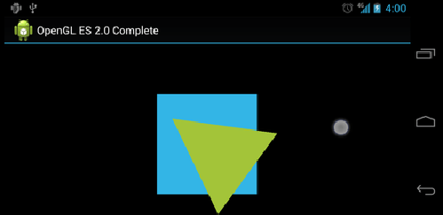
Figure 1. 跟据触摸输入的转动的三角形(圈圈显示了触摸的位置)。

